**PRUEBAS UNITARIAS DEL RFC-201807-2989**

**COBIS CLIENTES: Deshabilitación de opciones para apertura y actualización de personas tipo USUARIOS**

Versión 1.0.1

Contenido

1. INTRODUCCION 2

2. CAMBIOS EN DATOS 2

3. STORED PROCEDURES AFECTADOS 2

4. PROGRAMAS NUEVOS 2

5. PROGRAMAS DE FRONT-END AFECTADOS: 2

6. PRUEBAS REALIZADAS PARA EVIDENCIAR CORRECTA EJECUCION DEL CAMBIO 2

1. INTRODUCCION

El presente documento constata las pruebas unitarias realizadas para dar cumplimento al RFC-201807-2989- Deshabilitación de opciones para apertura y actualización de personas tipo USUARIOS en Cobis Clientes.

1. CAMBIOS EN DATOS

No se modifican.

1. STORED PROCEDURES AFECTADOS

No se modifica

1. PROGRAMAS NUEVOS

No se crean nuevos programas.

1. PROGRAMAS DE FRONT-END AFECTADOS:

FApCliente(FAPPER.FRM)

FApCompania(FAPCIA.FRM)

MMIS(MMIS.GLB)

1. PRUEBAS REALIZADAS PARA EVIDENCIAR CORRECTA EJECUCION DEL CAMBIO
   1. Insertar una nueva transacción para SP.

select * from cobis..cl_ttransaccion

insert into cobis..cl_ttransaccion (tn_trn_code, tn_descripcion, tn_nemonico ,tn_desc_larga ) values (171118, 'BLOQUEO PANEL MODULO CLIENTES', 'CLCONT','BLOQUEO PANEL MODULO CLIENTES POR ROL Y TIPO DE CLIENTE')

* 1. Relacionar el SP con la trasacción creada.

select * from cobis..ad_pro_transaccion

**Asociar al sp:** 1400 - sp_front_end

insert into cobis..ad_pro_transaccion(pt_producto, pt_tipo, pt_moneda,pt_transaccion,pt_estado,pt_fecha_ult_mod,pt_procedure, pt_especial ) values(2,'R',0,171118,'V',getdate(),1400, null)

* 1. Crear la transacción en el módulo de seguridad.

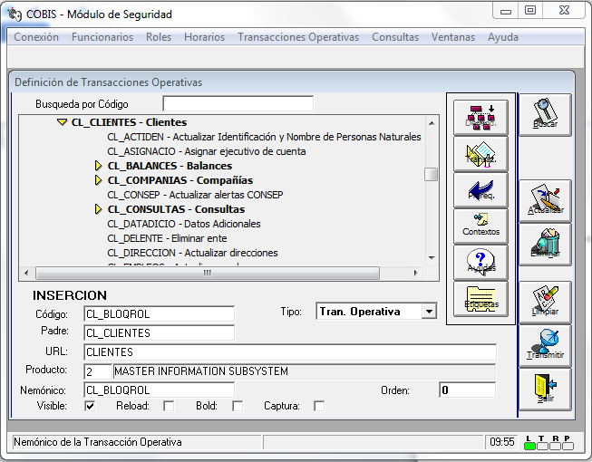

* 1. Crear la etiqueta para la transacción

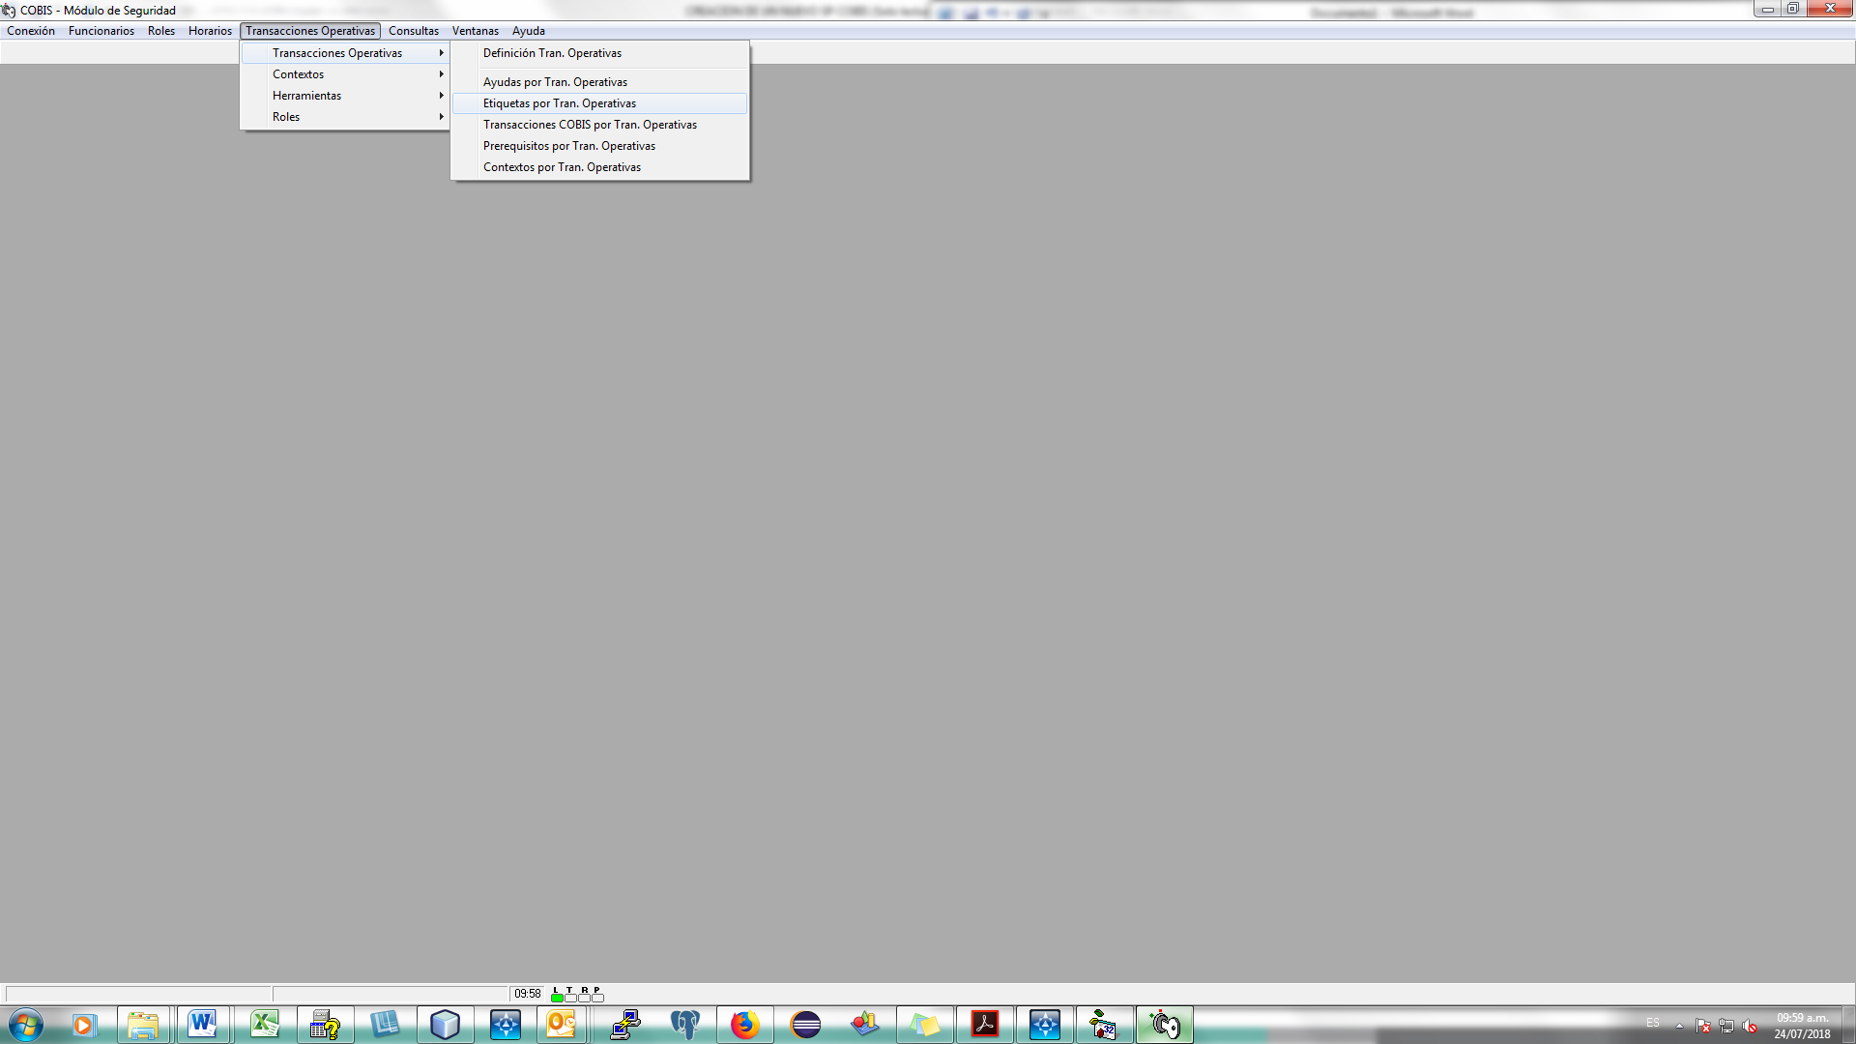

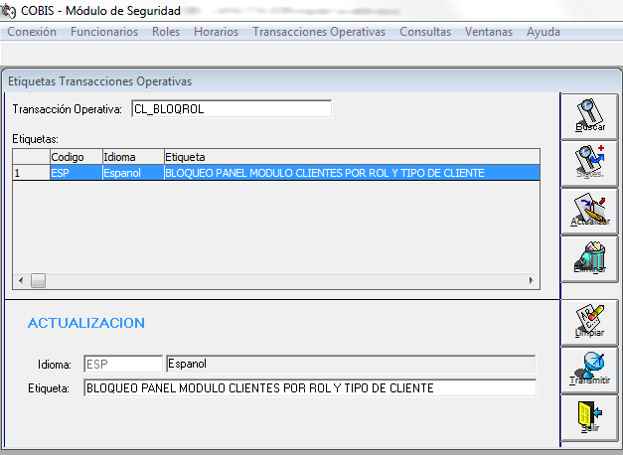

* 1. Asociación de la transacción Cobis con la transacción operativa.

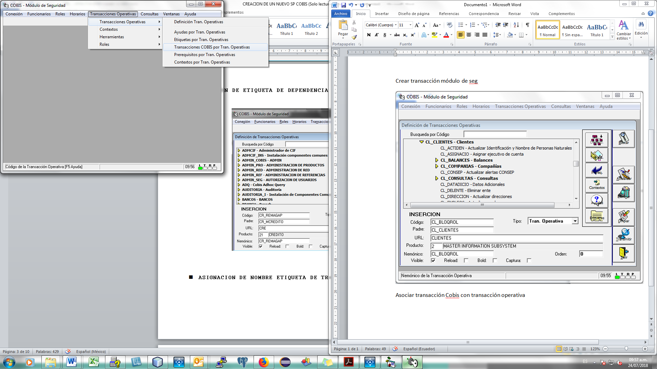

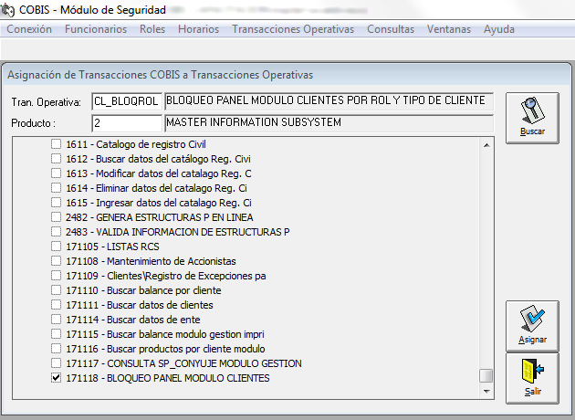

* 1. Asociar el rol con la transacción creada.

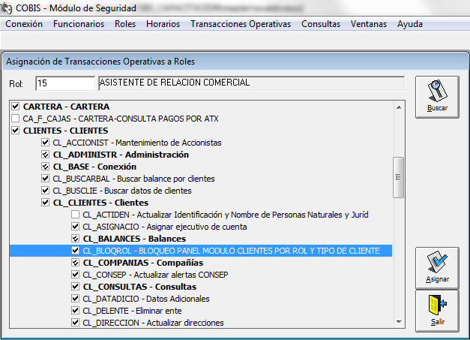

* 1. Acceder al módulo de clientes, con el rol 15 (Asistente de Relación Comercial).

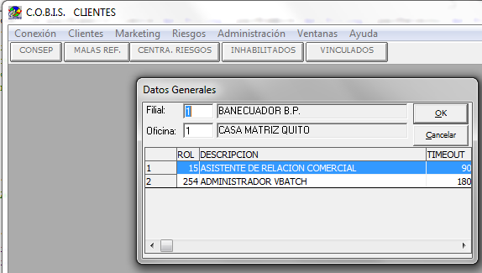

* 1. Personas naturales - Apertura

**Ir a la ruta Clientes/Personas Naturales/Apertura**

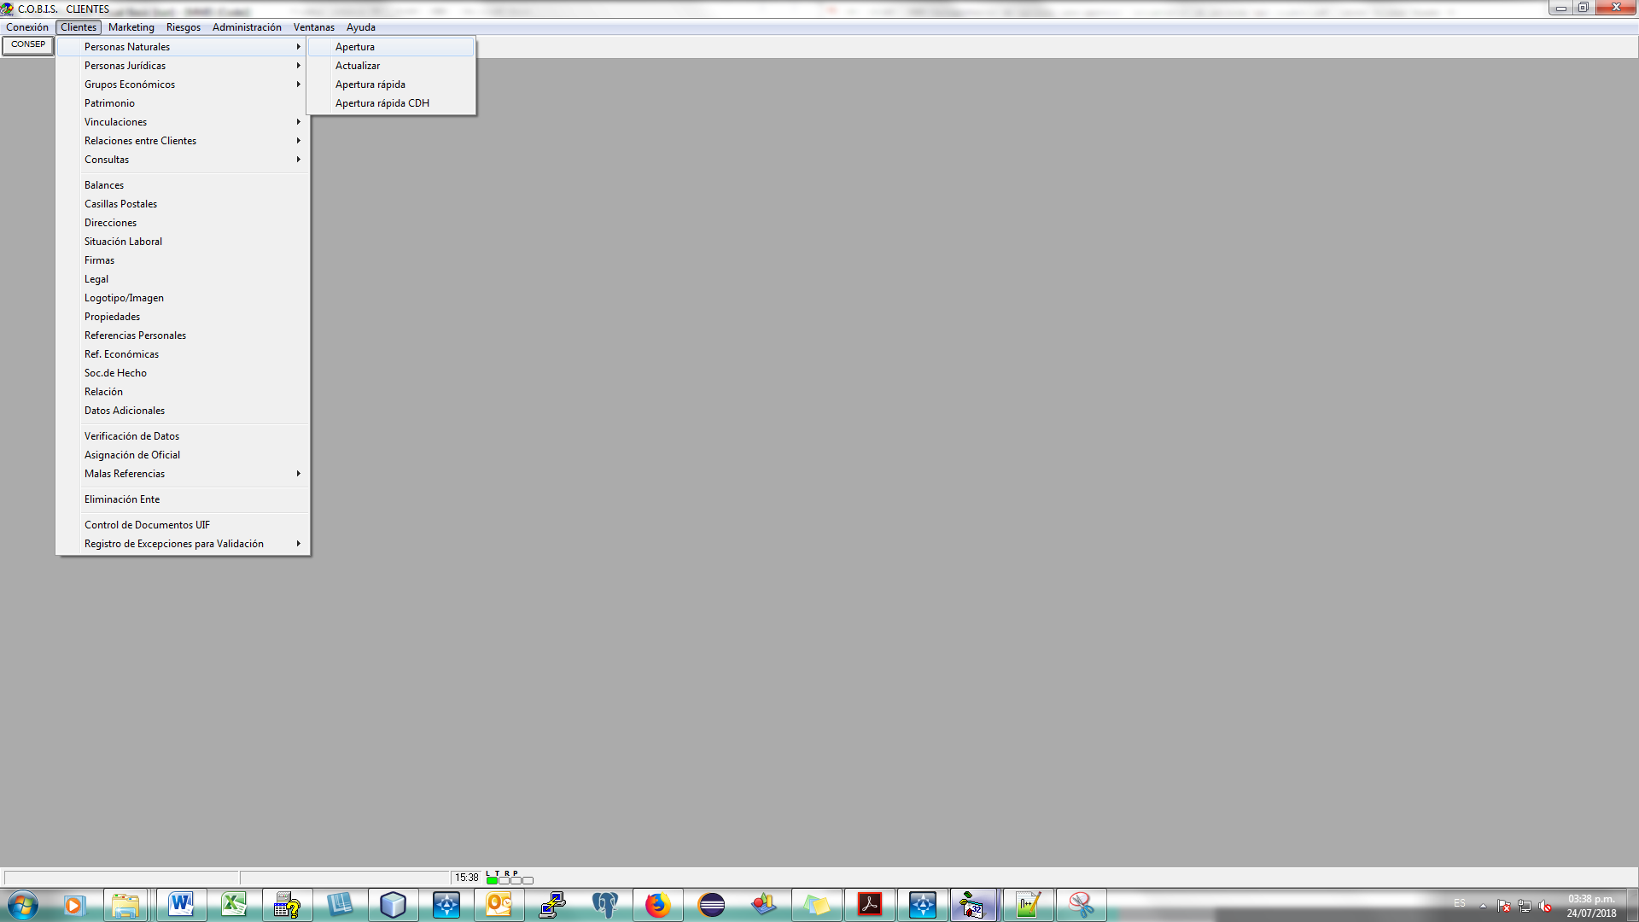

Llenar los campos obligatorios y SELECCIONAR el tipo de persona USUARIO, seleccionar el botón Transmitir.

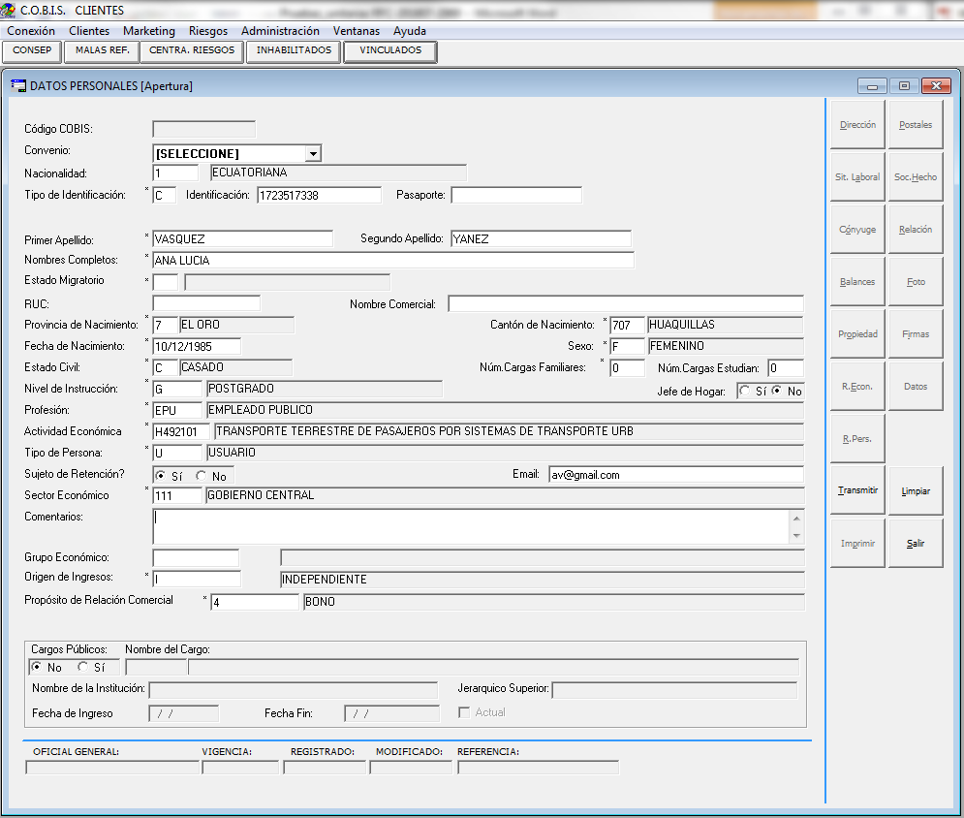

Se tendrá deshabilitada las opciones: Situación laboral, Cónyuge, Balances, Referencias personales, referencias económicas, propiedad.

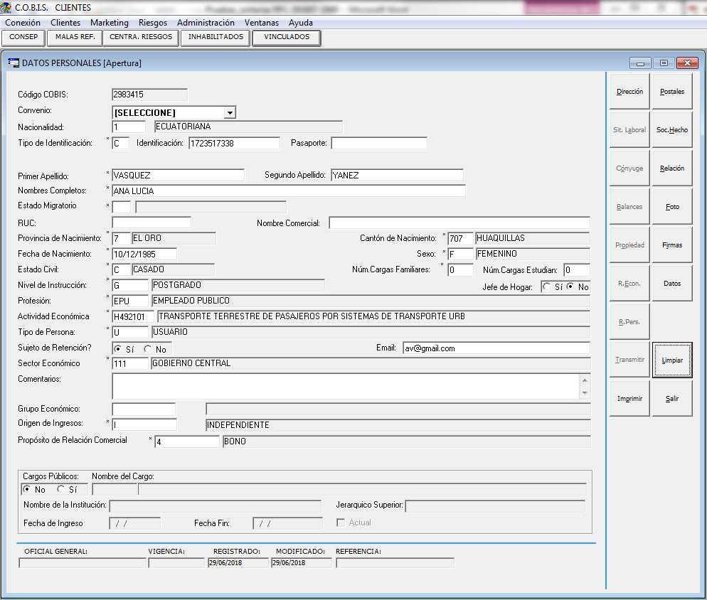

En caso de que el cliente tenga el Tipo de persona Usuario, con estado civil Casado, no es obligatorio el registro de la información del conyuge, debido al requerimiento solicitado.

No se requiere imprimir la información del cliente que tenga el Tipo de persona Usuario (petición verbal del usuario Marjory Paredes). Al intentar imprimir, se va a mostrar el siguiente mensaje, ya que se requiere información obligatoria para imprimir la relacion comercial.

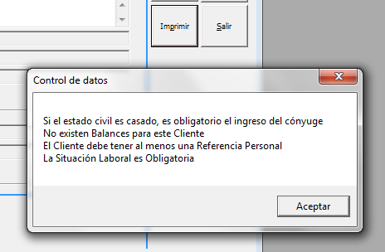

* 1. Personas naturales - Actualización

**Ir a la ruta Clientes/Personas Naturales/Actualizar**

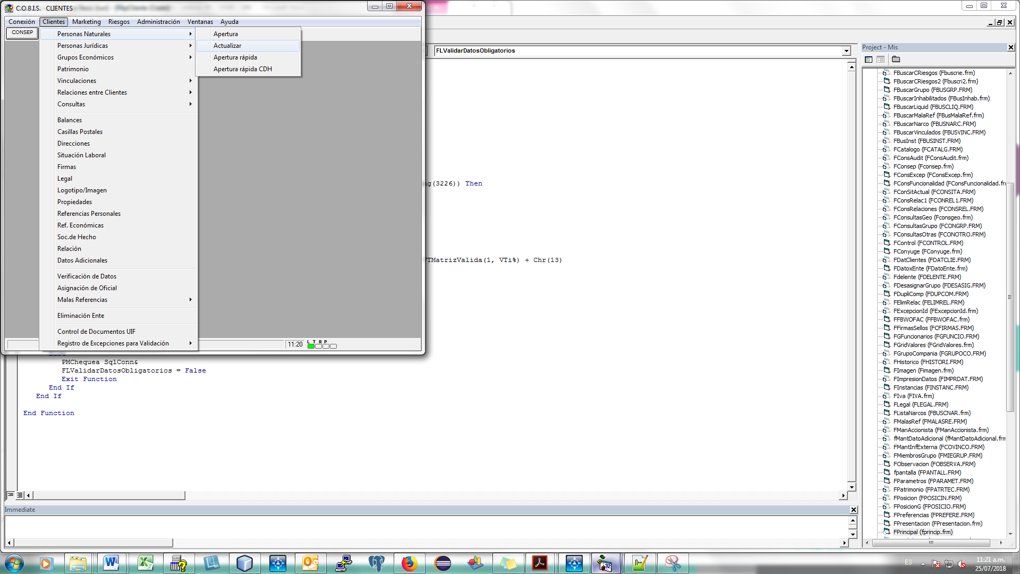

Seleccionar la Persona natural que tenga un Tipo de persona “USUARIO”.

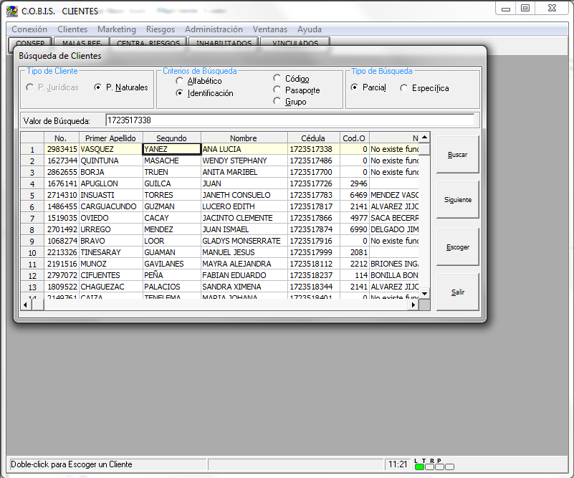

La pantalla de actualización de Datos Personales, que se ingrese con rol 15 y tenga el Tipo de persona U (USUARIO), se visualiza con las siguientes opciones bloqueadas: Situación laboral, Cónyuge, Balances, Referencias personales, referencias económicas, propiedad.

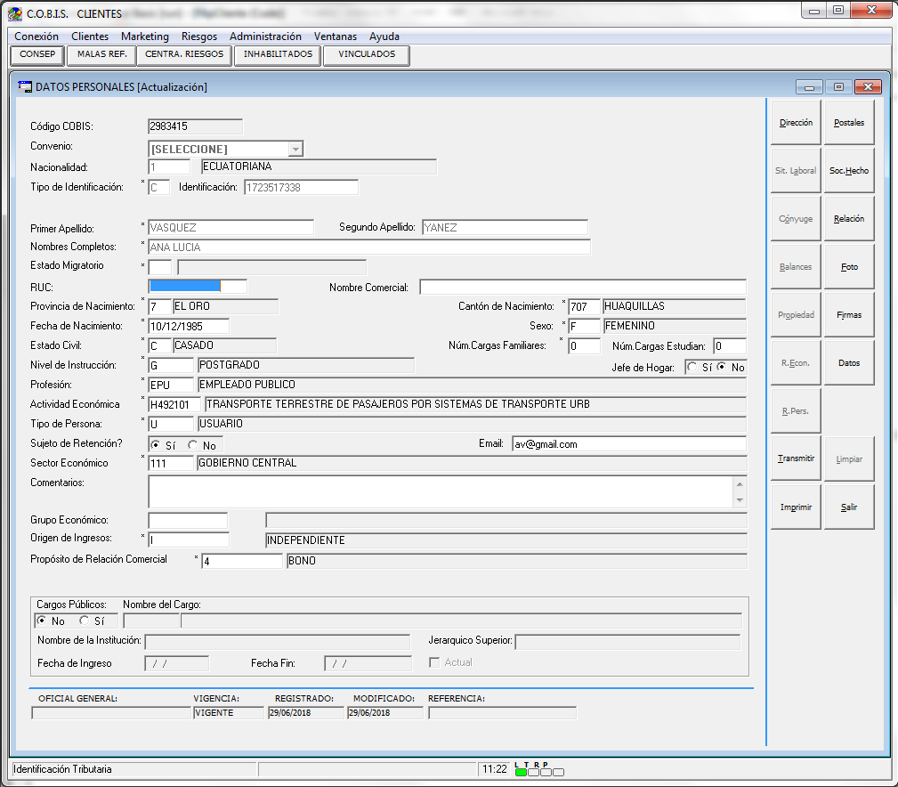

**Validación**

“Puede pasar del Tipo de persona USUARIO a cualquier otro tipo de persona, pero no puede pasar de cualquier otro Tipo de persona a USUARIO”.

Ingresar a la ruta ***Clientes/Personas Naturales/Actualizar*:**

* De cualquier Tipo de persona a USUARIO.

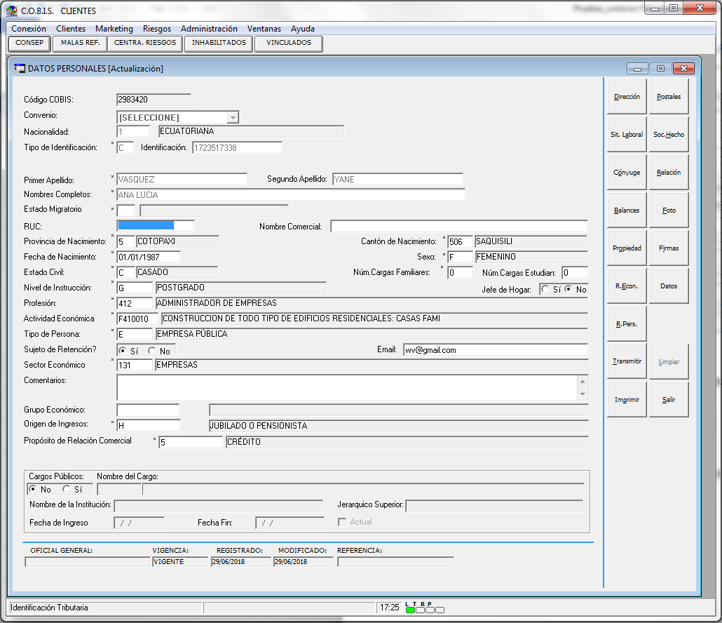

Emisión de mensaje de error.

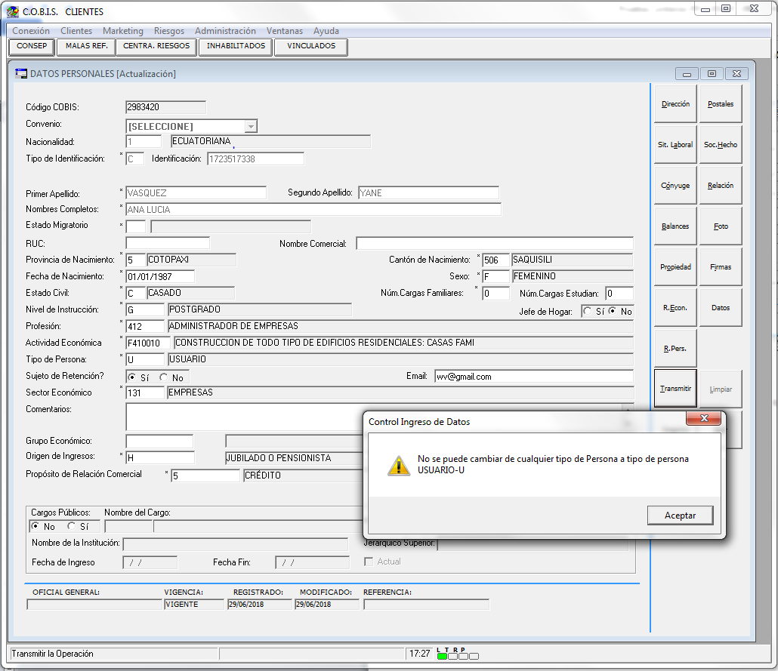

El valor del campo Tipo de persona, retorna a lo que tenía registrado.

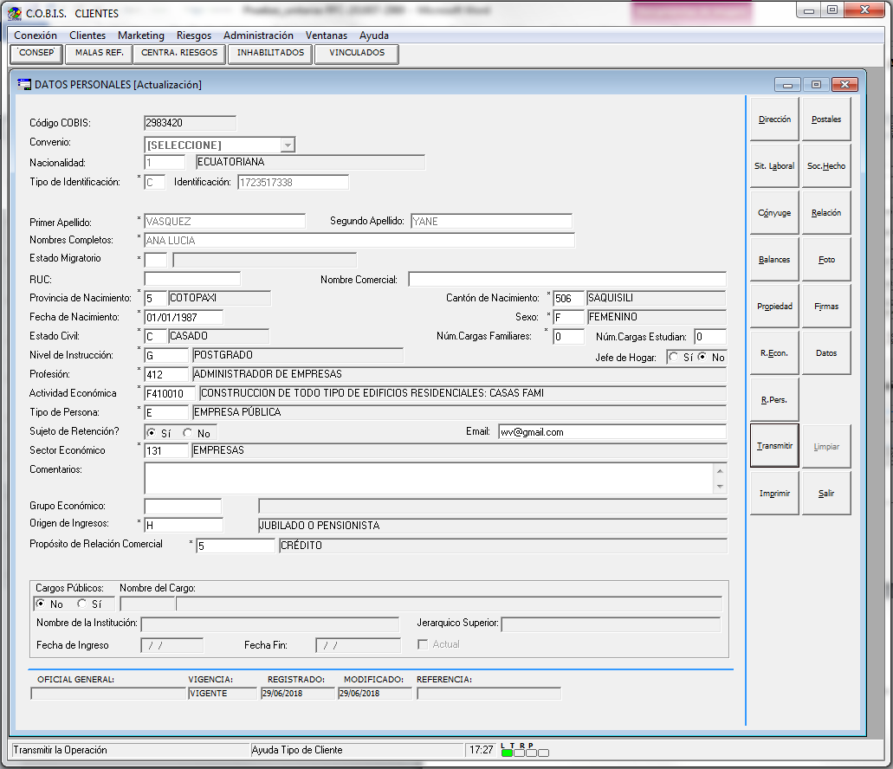

* De Tipo de persona USUARIO a cualquier otro tipo de persona.

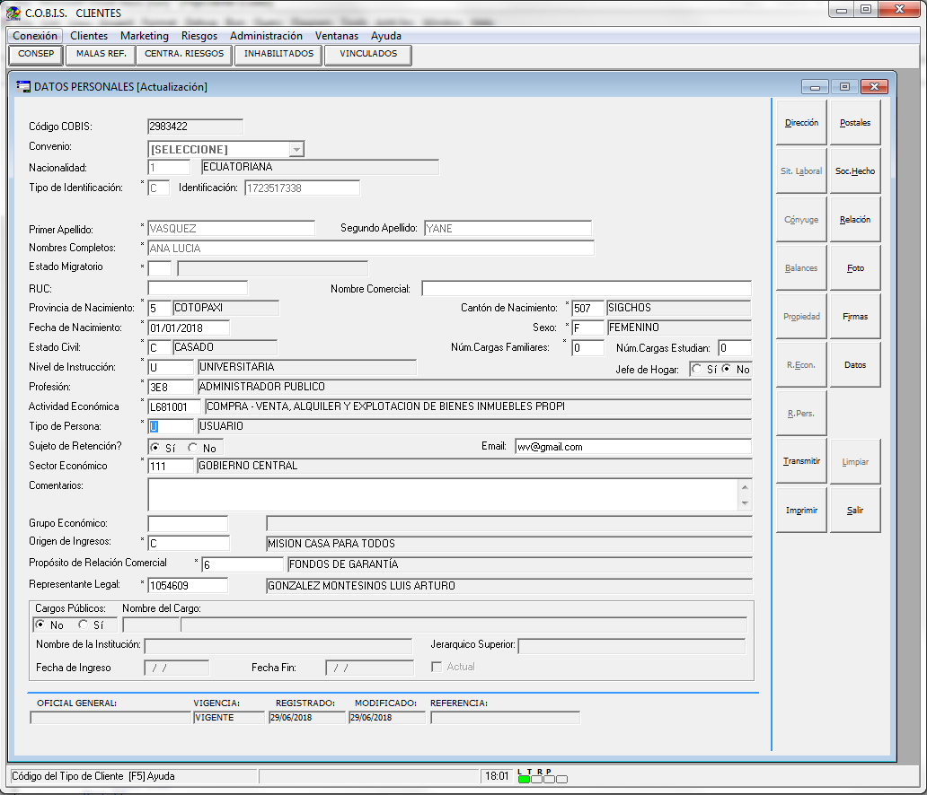

Al “Transmitir”, registra el valor del Tipo de persona actualizado.

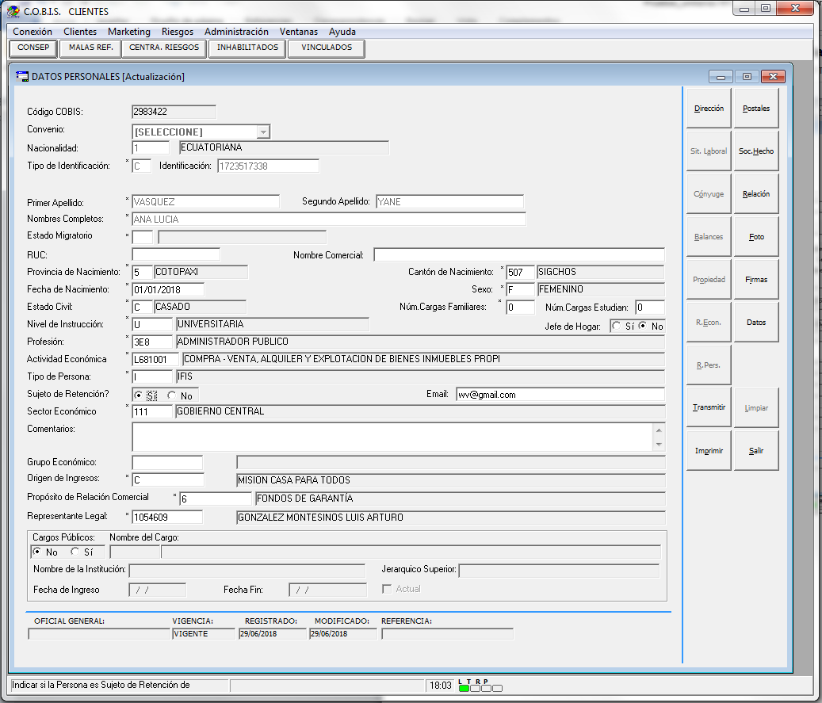

* 1. Personas Jurídicas - Apertura

**Ir a la ruta Clientes/Personas Jurídicas/Apertura**

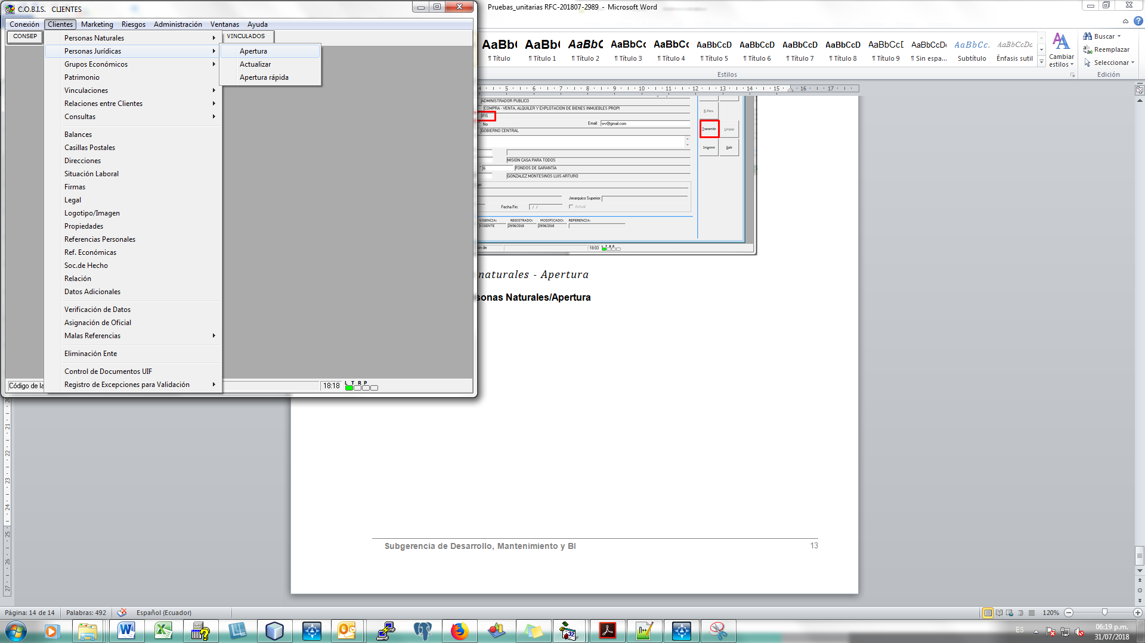

Llenar los campos obligatorios y SELECCIONAR el tipo de persona USUARIO, seleccionar el botón Transmitir.

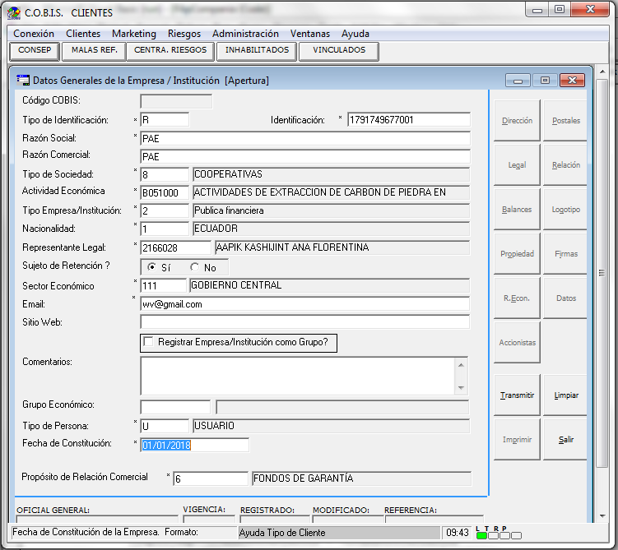

Se tendrá deshabilitada las opciones: Situación laboral, Cónyuge, Balances, Referencias personales, referencias económicas, propiedad.

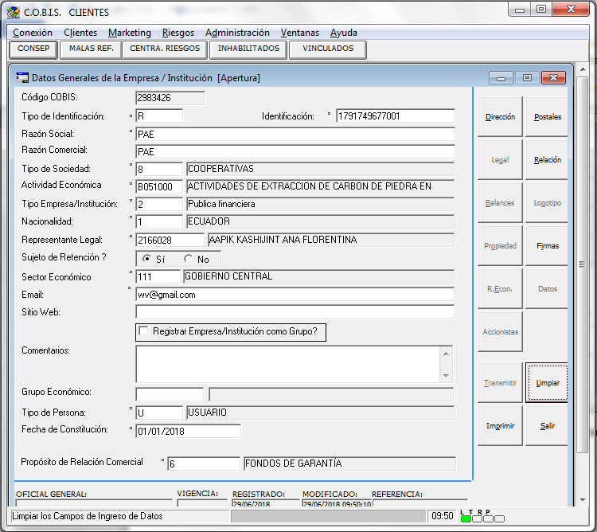

No se requiere imprimir la información del cliente que tenga el Tipo de persona Usuario (petición verbal del usuario Marjory Paredes). Al intentar imprimir, se va a mostrar el siguiente mensaje, ya que se requiere información obligatoria para imprimir la relacion comercial.

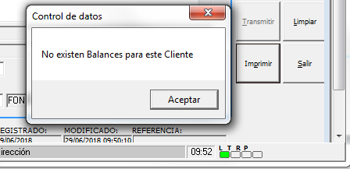

* 1. Personas juridicas - Actualización

**Ir a la ruta Clientes/Personas Jurídicas/Actualizar**

Los registros con Tipo persona USUARIO, se visualizará las opciones: Legal, Balances, Propiedad, R. Economico y Accionistas bloqueadas.

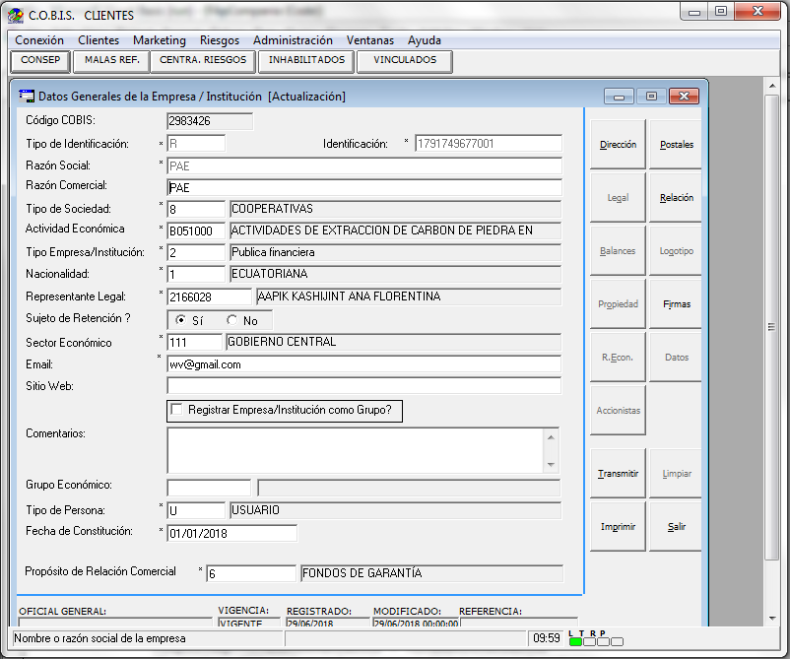

Los registros con cualquier Tipo de persona, se visualizará todas las opciones habilitadas.

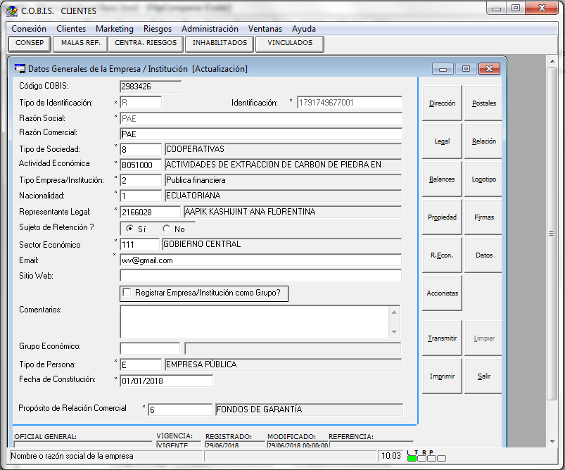

**Validación**

“Puede pasar del Tipo de persona USUARIO a cualquier otro tipo de persona, pero no puede pasar de cualquier otro Tipo de persona a USUARIO”.

Ingresar a la ruta ***Clientes/Personas Jurídicas/Actualizar*:**

* De cualquier Tipo de persona a USUARIO.



Emisión de mensaje de error.

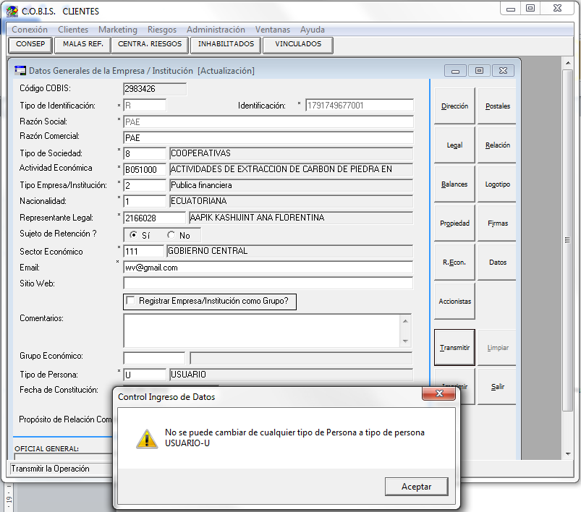

Retorna a la pantalla con el valor original en el campo Tipo de persona.

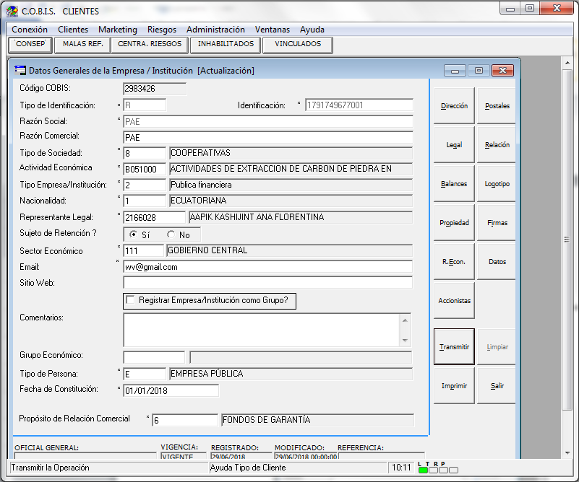

* De Tipo de persona USUARIO a cualquier otro tipo de persona.

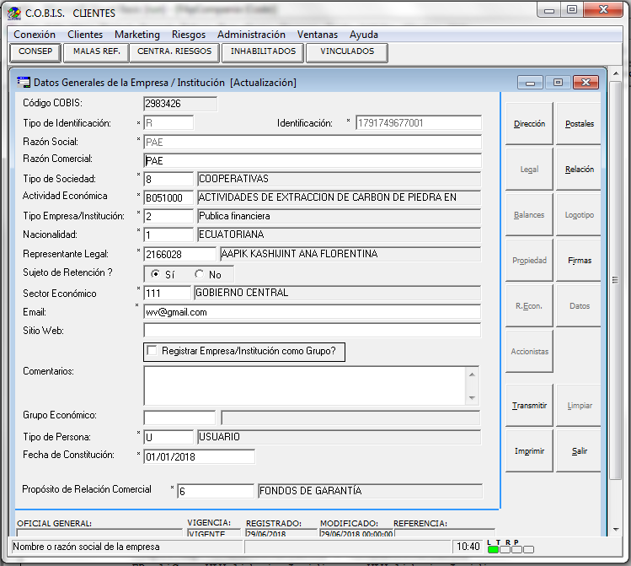

Modificación del Tipo de persona, y continuar a través de la opción Transmitir, se modifica el valor del campo de Tipo de persona.

